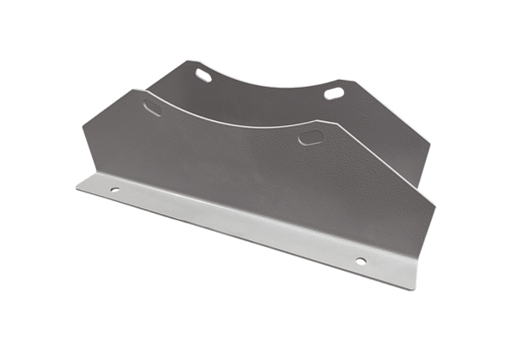Upevňovací patka FUI 63Obsah dodávky: 1 kusSortiment: C
Typové číslo: 0073.0225Výrobce: MAICO

